第8节 指数函数
课标要求
1.通过具体实例，了解指数函数的实际意义，会画指数函数的图象.
2.理解指数函数的单调性、特殊点等性质，并能简单应用.
指数函数的图象及应用
1.指数函数的概念
一般地，函数y＝ a^{x} （a＞0，且a≠1）叫做指数函数，其中指数x是自变量，定义域是R，a是底数.
提醒：形如y＝ka^{x}（y＝a^{x＋k}）（k∈R且k≠0，a＞0且a≠1）的函数叫做指数型函数，只有k＝1时，y＝a^{x}才是指数函数.
2.指数函数的图象与性质
底数 | a＞1 | 0＜a＜1
图象 | 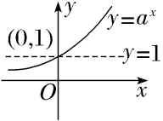 | 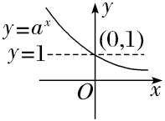

底数 | a＞1 | 0＜a＜1
性质 | 定义域为 R ，值域为 （0，＋∞）
性质 | 图象过定点 （0，1）
性质 | 当x＞0时，恒有y＞1；当x＜0时，恒有0＜y＜1 | 当x＞0时，恒有0＜y＜1；当x＜0时，恒有y＞1
性质 | 增 函数 | 减 函数
提醒：指数函数y＝a^{x}（a＞0，a≠1）的图象和性质跟a的取值有关，应分a＞1与0＜a＜1来研究.
结论：（1）函数y＝a^{x}与y＝（$\frac{1}{a}$）^{x}（a＞0，且a≠1）的图象关于y轴对称；
（2）作指数函数y＝a^{x}（a＞0，且a≠1）的图象，应抓住三个关键点：（1，a），（0，1），（－1，$\frac{1}{a}$）；
（3）底数a的大小决定了指数函数图象相对位置的高低，不论是a＞1，还是0＜a＜1，在第一象限内底数越大，函数图象越高，即“底大图高”.
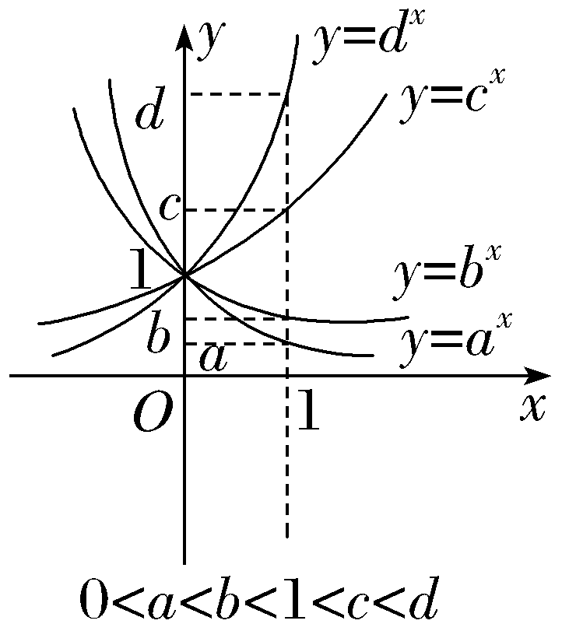
 （1）已知函数f（x）＝（x－a）（x－b）（a＞b）的图象如图所示，则g（x）＝a^{x}－b的图象可能是（ C ）
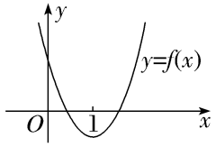
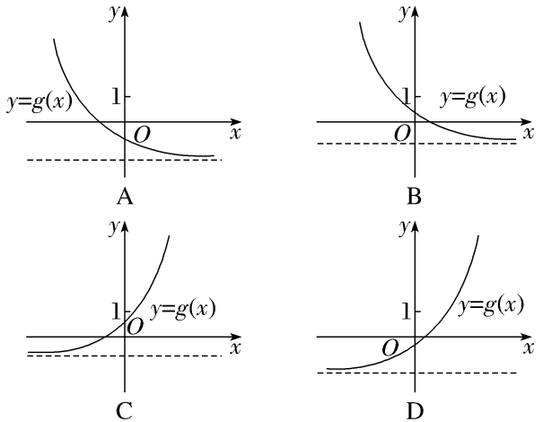
解析： 根据函数f（x）＝（x－a）（x－b）（a＞b）的图象可知0＜b＜1＜a，再由指数函数的图象及性质可知，g（x）＝a^{x}－b单调递增，可排除A、B；且与y轴交点为（0，1－b），又0＜b＜1，所以1－b∈（0，1），即交于y轴正半轴上，排除D.故选C.
（2）若直线y＝2a与函数y＝｜a^{x}－1｜（a＞0，且a≠1）的图象有两个交点，则a的取值范围是 （0，$\frac{1}{2}$） .
解析：y＝｜a^{x}－1｜的图象是由y＝a^{x}的图象先向下平移1个单位长度，再将x轴下方的图象翻折到x轴上方，保持x轴上及其上方的图象不变得到的.当a＞1时，如图1，两图象只有一个交点，不符合题意；当0＜a＜1时，如图2，要使两个图象有两个交点，则0＜2a＜1，即0＜a＜$\frac{1}{2}$.
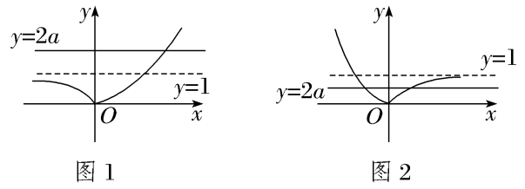
综上可知，a的取值范围是$\left(0\text{，}\frac{1}{2}\right)$.
规律方法
1.已知函数解析式判断其图象，一般是取特殊点，判断选项中的图象是否过这些点，若不满足，则排除.
2.对于有关指数型函数的图象问题，一般是从最基本的指数函数的图象入手，通过平移、伸缩、对称变换得到.特别地，当底数a与1的大小关系不确定时应注意分类讨论.
3.有关指数方程、不等式问题的求解，往往利用相应的指数型函数图象，数形结合求解.
练1 （1）（2025·山东德州调研）函数y＝$\frac{x}{\text{｜}x\text{｜}e^{x}}$图象的大致形状是（ C ）
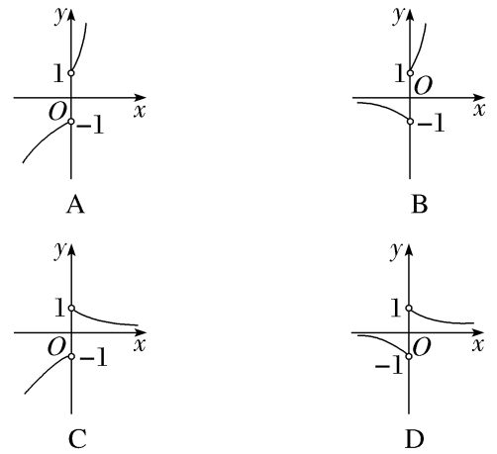
解析： ∵y＝$\frac{x}{\text{｜}x\text{｜}e^{x}}$＝$\left\{\begin{matrix}\text{（}\frac{1}{e}{\text{）}}^{x}\text{，}x>0\text{，} \\ －\text{（}\frac{1}{e}{\text{）}}^{x}\text{，}x<0\text{.}\end{matrix}\right.$∴根据指数函数图象即可判断选项C符合.
（2）〔多选〕已知实数a，b满足等式3ª＝6^{b}，则下列可能成立的关系式为（ ABC ）
A.a＝b B.0＜b＜a
C.a＜b＜0 D.0＜a＜b
解析：由题意，在同一平面直角坐标系内分别画出函数y＝3^{x}和y＝6^{x}的图象，如图所示，由图象知，当a＝b＝0时，3ª＝6^{b}＝1，故A正确；作出直线y＝k，当k＞1时，若3ª＝6^{b}＝k，则0＜b＜a，故B正确；作出直线y＝m，当0＜m＜1时，若3ª＝6^{b}＝m，则a＜b＜0，故C正确；当0＜a＜b时，易得2^{b}＞1，则3ª＜3^{b}＜2^{b}·3^{b}＝6^{b}，故D错误.
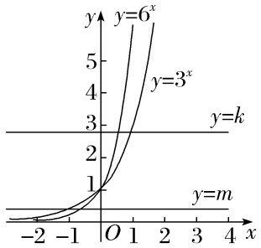
指数函数的性质及应用
角度1 比较大小
 （2023·天津高考3题）若a＝1.01^{0.5}，b＝1.01^{0.6}，c＝0.6^{0.5}，则a，b，c的大小关系为（ ）
A.c＞a＞b B.c＞b＞a
C.a＞b＞c D.b＞a＞c
解析：D ∵指数函数y＝1.01^{x}是增函数，又0.6＞0.5，∴1.01^{0.6}＞1.01^{0.5}，故b＞a.∵幂函数y＝x^{0.5}是增函数，又1.01＞0.6，∴1.01^{0.5}＞0.6^{0.5}，故a＞c.∴b＞a＞c.故选D.
规律方法
比较指数式的大小的方法
（1）能化成同底数的先化成同底数幂，再利用单调性比较大小（也可化成同指数，利用幂函数的单调性进行比较）；
（2）不能化成同底数的，一般引入“0或1”等中间量比较大小；
（3）在同一坐标系中作出它们的函数图象，借助图象得出大小关系.
角度2 解简单的指数方程或不等式
 若$2^{x^{2}+1}$≤${\left(\frac{1}{4}\right)}^{x－2}$，则函数y＝2^{x}的值域是（ ）
A.$\left[\frac{1}{8}\text{，}2\right)$ B.$\left[\frac{1}{8}\text{，}2\right]$
C.$\left(－\text{∞，}\frac{1}{8}\right)$ D.[2，＋∞）
解析：B ${\left(\frac{1}{4}\right)}^{x－2}$＝（2^{－2}）^{x－2}＝2^{－2x＋4}，∴$2^{x^{2}+1}$≤2^{－2x＋4}，即x²＋1≤－2x＋4，即x²＋2x－3≤0，∴－3≤x≤1，此时y＝2^{x}的值域为[2^{－3}，2¹]，即为$\left[\frac{1}{8}\text{，}2\right]$.
规律方法
解指数不等式的常用方法
（1）性质法：解形如a^{f（x）}＞a^{g（x）}的不等式，可借助函数y＝a^{x}的单调性求解，如果a的取值不确定，需分a＞1与0＜a＜1两种情况进行讨论；
（2）隐含性质法：解形如a^{f（x）}＞b的不等式，可先将b转化为以a为底数的指数幂的形式，再借助函数y＝a^{x}的单调性求解；
（3）图象法：解形如a^{f（x）}＞b^{f（x）}的不等式，可利用对应的函数图象求解.
练2 （1）若a＝0.3^{0.7}，b＝0.7^{0.3}，c＝1.2^{0.3}，则a，b，c的大小关系是（ B ）
A.a＞b＞c B.c＞b＞a
C.b＞c＞a D.a＞c＞b
解析： 因为函数y＝0.3^{x}，y＝0.7^{x}在R上是减函数，所以0＜0.3^{0.7}＜0.3^{0.3}＜0.3⁰＝1，0.7^{0.3}＜0.7⁰＝1，又因为幂函数y＝x^{0.3}在（0，＋∞）上单调递增，0.3＜0.7，所以0＜0.3^{0.3}＜0.7^{0.3}，所以0＜a＜b＜1，而函数y＝1.2^{x}是R上的增函数，所以c＝1.2^{0.3}＞1.2⁰＝1，所以c＞b＞a.故选B.
（2）（2025·湖北武汉质检）已知p：a^{x}＜1（a＞1），q：2^{x＋1}－x＜2，则p是q的（ B ）
A.充分不必要条件
B.必要不充分条件
C.充要条件
D.既不充分也不必要条件
解析：∵a^{x}＜1，当a＞1时，y＝a^{x}是增函数，∴p：{x｜x＜0}.对于不等式${2^{x}}^{+1}$＜x＋2，作出函数y＝${2^{x}}^{+1}$与y＝x＋2的图象，如图所示.由图象可知，不等式${2^{x}}^{+1}$＜x＋2的解集为{x｜－1＜x＜0}，∴q：{x｜－1＜x＜0}.又∵{x｜－1＜x＜0}⫋{x｜x＜0}，∴p是q的必要不充分条件.
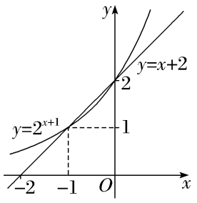
指数型函数性质的综合问题
教材母题：〔人A必修一P161 复习参考题12题〕对于函数f（x）＝a－$\frac{2}{2^{x}+1}$（a∈R），
（1）探索函数f（x）的单调性；
（2）是否存在实数a使函数f（x）为奇函数？
细研教材：由教材母题知，指数型函数的单调性及奇偶性可利用定义来进行分析判断，一般地，指数型函数f（x）＝$\frac{1－a^{x}}{1+a^{x}}$是单调的奇函数.
变式1 若f（x）＝$\frac{a－2^{x}}{a＋2^{x}}$是奇函数，则a＝（ ）
A.－1 B.0
C.1 D.±1
解析：D 因为f（x）为奇函数，所以f（x）＋f（－x）＝0，即$\frac{a－2^{x}}{a＋2^{x}}$＋$\frac{a－2^{－x}}{a＋2^{－x}}$＝0，解得a＝±1.
变式2 已知函数f（x）＝a－$\frac{2}{2^{x}+1}$是R上的奇函数，则f（x）的值域为 （－1，1） .
解析：易知a＝1，则f（x）＝1－$\frac{2}{2^{x}+1}$，因为2^{x}＋1＞1，所以0＜$\frac{2}{2^{x}+1}$＜2，则－1＜1－$\frac{2}{2^{x}+1}$＜1，即f（x）的值域为（－1，1）.
变式3 已知函数f（x）＝$\frac{e^{x}－1}{e^{x}+1}$.
（1）试判断函数f（x）的奇偶性和单调性；
（2）当x∈[0，ln 5]时，求函数f（x）的最值.
解：（1）因为e^{x}＞0，所以e^{x}＋1＞1，所以函数f（x）的定义域为R，
又f（－x）＝$\frac{e^{－x}－1}{e^{－x}+1}$＝－$\frac{e^{x}－1}{e^{x}+1}$＝－f（x），所以函数f（x）为奇函数.
f（x）＝$\frac{e^{x}－1}{e^{x}+1}$＝$\frac{e^{x}+1－2}{e^{x}+1}$＝1－$\frac{2}{e^{x}+1}$，函数y＝e^{x}＋1是增函数， 所以函数y＝$\frac{2}{e^{x}+1}$是减函数，函数y＝－$\frac{2}{e^{x}+1}$是增函数，故f（x）＝$\frac{e^{x}－1}{e^{x}+1}$＝1－$\frac{2}{e^{x}+1}$是增函数.
（2）由（1）知，函数f（x）在R上为增函数，当x＝0时，f（x）_{min}＝f（0）＝0，
当x＝ln 5时，f（x）_{max}＝f（ln 5）＝$\frac{e^{ln5}－1}{e^{ln5}+1}$＝$\frac{2}{3}$.
（时间：60分钟，满分：90分）[备注：单选、填空题5分，多选题6分]

1.若函数f（x）＝a^{x}（a＞0，且a≠1）满足f（2）＝81，则f（ －$\frac{1}{2}$）＝（ ）
A.±$\frac{1}{3}$ B.±3
C.$\frac{1}{3}$ D.3
解析：C 因为f（2）＝a²＝81，又a＞0，所以a＝9，从而f（x）＝9^{x}，f（ －$\frac{1}{2}$）＝$9^{－\frac{1}{2}}$＝$\frac{1}{\sqrt{9}}$＝$\frac{1}{3}$.
2.函数f（x）＝a^{x－2}＋1（其中a＞0，a≠1）的图象恒过的定点是（ ）
A.（2，1） B.（2，2）
C.（1，1） D.（1，2）
解析：B 令x－2＝0，得x＝2，f（2）＝2，故选B.
3.函数f（x）＝1－e^{｜x｜}的图象大致是（ ）
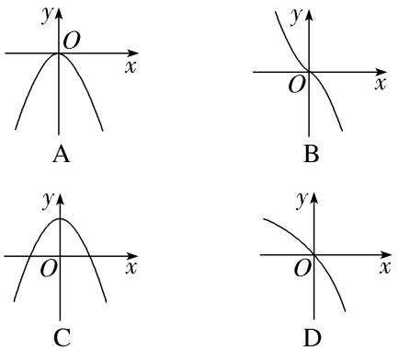
解析：A 易知f（x）为偶函数，且f（x）＝1－e^{｜x｜}≤0，A正确.
4.（2023·新高考Ⅰ卷4题）设函数f（x）＝2^{x（x－a）}在区间（0，1）上单调递减，则实数a的取值范围是（ ）
A.（－∞，－2] B.[－2，0）
C.（0，2] D.[2，＋∞）
解析：D 设t＝x（x－a），易知函数y＝2^{t}是增函数.因为f（x）＝2^{x（x－a）}在（0，1）上单调递减，所以由复合函数的单调性可知函数t＝x（x－a）在（0，1）上单调递减.因为函数t＝x（x－a）在（ －∞，$\frac{a}{2}$）上单调递减，所以$\frac{a}{2}$≥1，即a≥2.故选D.
5.Gompertz曲线用于生长曲线的回归预测，常见的应用有：代谢预测，肿瘤生长预测，有限区域内生物种群数量预测，工业产品的市场预测等，其公式为：f（x）＝k$a^{b^{－x}}$（其中k＞0，b＞0，a为参数）.某研究员打算利用该函数模型预测公司新产品未来的销售量增长情况，发现a＝e.若x＝1表示该新产品今年的年产量，估计明年（x＝2）的产量将是今年的e倍，那么b的值为（e为自然对数的底数）（ ）
A.$\frac{\sqrt{5}－1}{2}$ B.$\frac{\sqrt{5}+1}{2}$
C.$\sqrt{5}$－1 D.$\sqrt{5}$＋1
解析：A 由a＝e，得到f（x）＝k·$e^{b^{－x}}$，∴当x＝1时，f（1）＝k·$e^{b^{－1}}$；当x＝2时，f（2）＝k·$e^{b^{－2}}$.依题意，明年（x＝2）的产量将是今年的e倍，得：$\frac{k\text{·}e^{b^{－2}}}{k\text{·}e^{b^{－1}}}$＝$e^{b^{－2}－b^{－1}}$＝e，∴$\frac{1}{b^{2}}$－$\frac{1}{b}$＝1，即b²＋b－1＝0，解得b＝$\frac{－1±\sqrt{5}}{2}$.∵b＞0，∴b＝$\frac{\sqrt{5}－1}{2}$.故选A.
6.〔多选〕已知函数f（x）＝$\frac{2}{2^{x}－1}$＋a（a∈R），则（ ）
A.函数f（x）的定义域为（－∞，0）∪（0，＋∞）
B.函数f（x）的值域为R
C.当a＝1时，函数f（x）是奇函数
D.当a＝2时，f（－x）＋f（x）＝2
解析：ACD 由2^{x}－1≠0，解得x≠0，所以函数f（x）的定义域为（－∞，0）∪（0，＋∞），A正确；因为2^{x}＞0，当2^{x}－1＞0时，$\frac{2}{2^{x}－1}$＞0，所以$\frac{2}{2^{x}－1}$＋a＞a；当－1＜2^{x}－1＜0时，$\frac{2}{2^{x}－1}$＜－2，所以$\frac{2}{2^{x}－1}$＋a＜－2＋a.综上，函数f（x）的值域为（－∞，－2＋a）∪（a，＋∞），B错误；当a＝1时，f（x）＝$\frac{2}{2^{x}－1}$＋1＝$\frac{2^{x}+1}{2^{x}－1}$（x≠0），则f（－x）＝$\frac{2^{－x}+1}{2^{－x}－1}$＝－$\frac{2^{x}+1}{2^{x}－1}$＝－f（x），所以函数f（x）是奇函数，C正确；当a＝2时， f（x）＝$\frac{2}{2^{x}－1}$＋2＝$\frac{2^{x}+1}{2^{x}－1}$＋1，f（－x）＋f（x）＝$\frac{2^{－x}+1}{2^{－x}－1}$＋1＋$\frac{2^{x}+1}{2^{x}－1}$＋1＝2，D正确.故选A、C、D.
7.已知f（x）＝$\frac{2^{x}}{2^{ax}－1}$为奇函数，则f（1）＝ $\frac{2}{3}$ .
解析：由题意可知f（x）＋f（－x）＝$\frac{2^{x}}{2^{ax}－1}$＋$\frac{2^{－x}}{2^{－ax}－1}$＝$\frac{2^{x}}{2^{ax}－1}$＋$\frac{2^{－x}\text{·}2^{ax}}{1－2^{ax}}$＝$\frac{2^{x}－2^{－x＋ax}}{2^{ax}－1}$＝0，所以2^{x}－2^{－x＋ax}＝0，所以x－（－x＋ax）＝0，解得a＝2，所以f（x）＝$\frac{2^{x}}{2^{2x}－1}$，故f（1）＝$\frac{2}{4－1}$＝$\frac{2}{3}$.
8.若函数f（x）＝${\left(\frac{1}{2}\right)}^{\left|x\right|}$的图象与平行线y＝m，y＝n，m≠n有且仅有三个交点，则实数m＋n的取值范围是 （1，2） .
解析：f（x）＝${\left(\frac{1}{2}\right)}^{\left|x\right|}$的图象如图所示，不妨设m＞n，因为f（x）＝${\left(\frac{1}{2}\right)}^{\left|x\right|}$的图象与平行线y＝m，y＝n，m≠n有且仅有三个交点，所以由图可知m＝1，0＜n＜1，所以1＜m＋n＜2，即实数m＋n的取值范围是（1，2）.
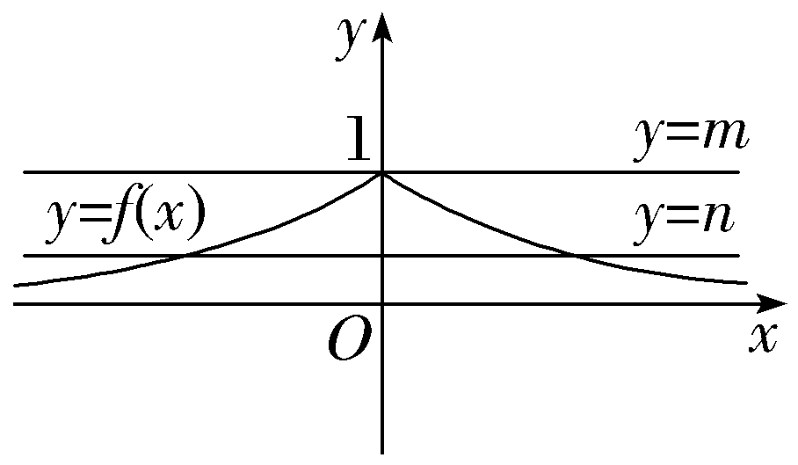
9.函数y＝a^{x}（a＞0，且a≠1）在[0，1]上的最大值与最小值的和为$\frac{5}{4}$，则函数y＝3a^{2x－1}在[0，1]上的最大值为 12 .
解析：∵指数函数y＝a^{x}（a＞0，且a≠1）在定义域上是单调函数，又y＝a^{x}在[0，1]上的最大值与最小值的和为$\frac{5}{4}$，∴a⁰＋a¹＝1＋a＝$\frac{5}{4}$，解得a＝$\frac{1}{4}$，∴y＝3a^{2x－1}＝3·（$\frac{1}{4}$）^{2x－1}＝12·（$\frac{1}{16}$）^{x}，∵函数y＝（$\frac{1}{16}$）^{x}在定义域上为减函数，∴y＝12·（$\frac{1}{16}$）^{x}在[0，1]上单调递减，∴f（x）＝12·（$\frac{1}{16}$）^{x}在[0，1]上的最大值为f（0）＝12.
10.（13分）已知函数f（x）＝$2^{mx^{2}－x+1}$.
（1）若m＝1，判断f（x）在区间［$\frac{1}{2}$，＋∞）上的单调性并证明；
（2）若f（x）的值域是[$\sqrt{2}$，＋∞），求m的取值范围.
解：（1）当m＝1时，f（x）＝$2^{x^{2}－x+1}$，
f（x）在［$\frac{1}{2}$，＋∞）上单调递增.
证明如下：记u＝x²－x＋1，任取$\frac{1}{2}$≤x₁＜x₂，
则u₁－u₂＝（$x_{1}^{2}$－x₁＋1）－（$x_{2}^{2}$－x₂＋1）＝（x₁－x₂）（x₁＋x₂－1），
因为$\frac{1}{2}$≤x₁＜x₂，
所以x₁－x₂＜0，x₁＋x₂－1＞0，
所以（x₁－x₂）（x₁＋x₂－1）＜0，
即有u₁－u₂＜0，所以u₁＜u₂，
所以$2^{u_{1}}$＜$2^{u_{2}}$，即f（x₁）＜f（x₂），
所以f（x）在［$\frac{1}{2}$，＋∞）上单调递增.
（2）f（x）的值域是[$\sqrt{2}$，＋∞），
即$2^{mx^{2}－x+1}$≥$\sqrt{2}$＝$2^{\frac{1}{2}}$，
所以mx²－x＋1≥$\frac{1}{2}$且取到最小值$\frac{1}{2}$，
所以有（mx²－x＋1）_{min}＝$\frac{1}{2}$.
①当m＝0时，不符合要求；
②当m≠0时，则有m＞0且$\frac{4m－1}{4m}$＝$\frac{1}{2}$，
解得m＝$\frac{1}{2}$.
综上可知，m＝$\frac{1}{2}$，即m的取值范围是{$\frac{1}{2}$}.

11.已知正数a，b满足aeª＝bln b＝2，则（ ）
A.a＜1＜b B.a＜b＜1
C.a＞1＞b D.a＞b＞1
解析：A 由aeª＝bln b＝2，得方程e^{x}＝$\frac{2}{x}$的实根为a，方程ln x＝$\frac{2}{x}$的实根为b，在同一平面直角坐标系下画出y＝e^{x}，y＝ln x，y＝$\frac{2}{x}$的图象，显然a＜1＜b.
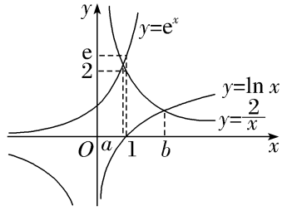
12.〔多选〕已知非零实数a，b满足3ª＝2^{b}，则下列不等关系中正确的是（ ）
A.a＜b
B.若a＜0，则b＜a＜0
C.｜a｜＜｜b｜
D.若0＜a＜log₃2，则a^{b}＜bª
解析：BCD 如图，由指数函数的图象可知，0＜a＜b或者b＜a＜0，所以A错误，B、C正确；D选项中，0＜a＜log₃2⇒0＜a＜b＜1，则有a^{b}＜aª＜bª，所以D正确.
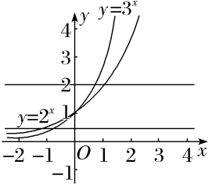
13.已知奇函数f（x）＝$\frac{1－2^{x}}{2^{x}+1}$（x∈R），对任意t∈R，不等式f（t²－2t）＋f（2t²－k）＜0恒成立，则k的取值范围是 （－∞，－$\frac{1}{3}$） .
解析：f（x）＝$\frac{1－2^{x}}{2^{x}+1}$＝$\frac{2}{2^{x}+1}$－1可得f（x）为减函数，又因为f（x）是奇函数，所以f（t²－2t）＋f（2t²－k）＜0恒成立，可转化为f（t²－2t）＜－f（2t²－k）＝f（k－2t²）恒成立，所以t²－2t＞k－2t²，即k＜3t²－2t恒成立.由于3t²－2t＝3（t－$\frac{1}{3}$）²－$\frac{1}{3}$≥－$\frac{1}{3}$，则k＜－$\frac{1}{3}$，所以k的取值范围是（－∞，－$\frac{1}{3}$）.
14.（15分）定义在D上的函数f（x），如果满足：对任意x∈D，存在常数M＞0，都有－M≤f（x）≤M成立，则称f（x）是D上的有界函数，其中M称为函数f（x）的上界.已知f（x）＝4^{x}＋a·2^{x}－2.
（1）当a＝－2时，求函数f（x）在（0，＋∞）上的值域，并判断函数f（x）在（0，＋∞）上是否为有界函数，请说明理由；
（2）若函数f（x）在（－∞，0）上是以2为上界的有界函数，求实数a的取值范围.
解：（1）当a＝－2时，
f（x）＝4^{x}－2×2^{x}－2＝（2^{x}－1）²－3，
令2^{x}＝t，由x∈（0，＋∞），可得t∈（1，＋∞）.
令g（t）＝（t－1）²－3，有g（t）＞－3，
可得函数f（x）的值域为（－3，＋∞），
故函数f（x）在（0，＋∞）上不是有界函数.
（2）由题意，当x∈（－∞，0）时，－2≤4^{x}＋a·2^{x}－2≤2，
可化为0≤4^{x}＋a·2^{x}≤4，
必有a·2^{x}≥0且a≤$\frac{4}{2^{x}}$－2^{x}.
令2^{x}＝k，由x∈（－∞，0），可得k∈（0，1），
由a·2^{x}≥0恒成立，可得a≥0，
令h（k）＝$\frac{4}{k}$－k（0＜k＜1），
可知函数h（k）为减函数，
有h（k）＞h（1）＝4－1＝3，
由a≤$\frac{4}{2^{x}}$－2^{x}恒成立，可得a≤3，
若故函数f（x）在（－∞，0）上是以2为上界的有界函数，则实数a的取值范围为[0，3]

